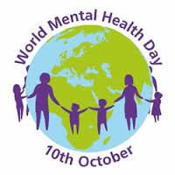
10. listopad - Svjetski dan mentalnog zdravlja
Svjetska zdravstvena organizacija 10. je listopad proglasila Svjetskim danom mentalnog zdravlja.
Svrha obilježavanja ovoga dana podizanje je svijesti o problemima vezanima za mentalno zdravlje te pružanje prilike osobama, organizacijama i institucijama koje se bave zaštitom mentalnog zdravlja da promoviraju svoj rad i u suradnji sa zajednicom rade na poboljšavanju uvjeta za pružanje odgovarajuće zaštite mentalnog zdravlja.
O tome koliko je zapravo mentalno zdravlje bitno govori i sama definicija zdravlja koju je 1926. godine dao Andrija Štampar: Zdravlje je stanje potpunog fizičkog, psihičkog i socijalnog blagostanja, a ne samo odsustvo bolesti“.
